سورة الأعلى : الآية 1

قال تعالى :  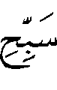 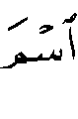  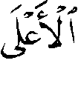  ⁽⁾ .
رجح شيخ الإسلام أن المراد هنا تسبيح الاسم .
قال - رحمه الله - : " وأما احتجاجهم بقوله : وأن المراد سبح ربك الأعلى وكذلك قوله : 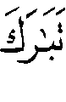     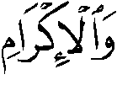 ⁽⁾ وما أشبه ذلك فهذا للناس فيه قولان معروفان وكلاهما حجة عليهم ، منهم من قال : ( الاسم ) هنا صلة ، والمراد سبح ربك وتبارك ربك .
وإذا قيل : هو صلة فهو زائد لا معنى له ; فيبطل قولهم إن مدلول لفظ اسم ( ألف سين ميم ) هو المسمى ؛ فإنه لو كان له مدلول مراد لم يكن صلة .
ومن قال : إنه هو المسمى وأنه صلة ؛ كما قاله ابن عطية ; فقد تناقض فإن الذي يقول هو صلة لا يجعل له معنى ; كما يقوله من يقول ذلك في الحروف الزائدة التي تجيء للتوكيد كقوله :  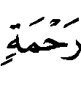  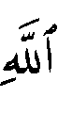  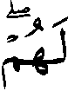 ⁽⁾ ، و  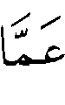 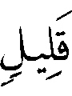 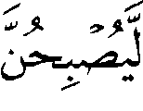 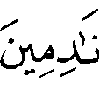 ⁽⁾ ونحو ذلك ، ومن قال : إنه ليس بصلة بل المراد تسبيح الاسم نفسه فهذا مناقض لقولهم مناقضة ظاهرة .
والتحقيق أنه ليس بصلة بل أمر الله بتسبيح اسمه كما أمر بذكر اسمه ، والمقصود بتسبيحه وذكره هو تسبيح المسمى وذكره ، فإن المسبح والذاكر إنما يسبح اسمه ويذكر اسمه ; فيقول : سبحان ربي الأعلى ، فهو نطق بلفظ ربي الأعلى ، والمراد هو المسمى بهذا اللفظ ، فتسبيح الاسم هو تسبيح المسمى ، ومن جعله تسبيحاً للاسم يقول المعنى أنك لا تسم به غير الله ولا تلحد في أسمائه ، فهذا مما يستحقه اسم الله لكن هذا تابع للمراد بالآية ليس هو المقصود بها القصد الأول ، وقد ذكر الأقوال الثلاثة غير واحد من المفسرين كالبغوي قال : قوله :
; أي قل : سبحان ربي الأعلى ، وإلى هذا ذهب جماعة من الصحابة وذكر حديث ابن عباس أن النبي  قرأ : . فقال : " سبحان ربي الأعلى " .
قلت : في ذلك حديث عقبة بن عامر عن النبي  أنه لما نزل : 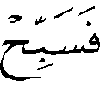 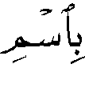  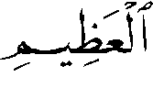  ⁽⁾ ، قال : " اجعلوها في ركوعكم " ولما نزل : قال : " اجعلوها في سجودكم " والمراد بذلك أن يقولوا في الركوع : سبحان ربي العظيم ، وفي السجود : سبحان ربي الأعلى ، كما ثبت في الصحيح عن حذيفة عن النبي  " أنه قام بالبقرة والنساء وآل عمران ثم ركع نحواً من قيامه يقول : سبحان ربي العظيم ، وسجد نحواً من ركوعه يقول : سبحان ربي الأعلى " .
وفي السنن عن ابن مسعود عن النبي  : " إذا قال العبد في ركوعه : سبحان ربي العظيم ثلاثاً فقد تم ركوعه ، وذلك أدناه ، وإذا قال في سجوده : سبحان ربي الأعلى ثلاثاً فقد تم سجوده ، وذلك أدناه " وقد أخذ بهذا جمهور العلماء .
قال البغوي : وقال قوم : معناه نزه ربك الأعلى عما يصفه به الملحدون ، وجعلوا الاسم صلة . قال : ويحتج بهذا من يجعل الاسم والمسمى واحدا ; لأن أحداً لا يقول سبحان اسم الله وسبحان اسم ربنا إنما يقولون : سبحان الله وسبحان ربنا . وكان معنى : سبح ربك .
قلت : قد تقدم الكلام على هذا ، والذي : يقول سبحان الله وسبحان ربنا إنما نطق بالاسم الذي هو الله والذي هو ربنا : فتسبيحه إنما وقع على الاسم لكن مراده هو المسمى فهذا يبين أنه ينطق باسم المسمى والمراد المسمى . وهذا لا ريب فيه لكن هذا لا يدل على أن لفظ اسم الذي هو ( ألف سين ميم ) المراد به المسمى. . . " ⁽⁾ .
وقال ابن القيم : " وعبَّر لي شيخنا أبو العباس ابن تيمية - قدس الله روحه - عن هذا المعنى بعبارة لطيفة وجيزة ، فقال : المعنى : سبح ناطقاً باسم ربك متكلماً به ، وكذا سبح ربك ذاكراً اسمه ، وهذه الفائدة تساوي رحلة لكنْ لمنْ يَعْرِفُ قَدْرَها ، فالحمد لله المنان بفضله ، ونسأله تمام نعمته " ⁽⁾ .

الدراسة :
اختلف المفسرون في المراد بالاسم في الآية⁽⁾ على قولين :
القول الأول : أن الاسم هنا على أصله .
قال الفراء : " ، و   ، كل ذلك قد جاء ، وهو من كلام العرب " ⁽⁾ .
واعترض عليه الواحدي بقوله : " وبينهما فرق ؛ لأن معنى نزه الله تعالى بذكر اسمه المنبئ عن تنْزيهه وعلوه عمّا يقول المبطلون ،  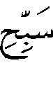 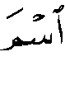   أي : نزِّه الاسم من السوء " ⁽⁾ .
وقال ابن جرير - بعد أن ذكر أقوال السلف في الآية - : " وأولى الأقوال في ذلك عندنا بالصواب قول من قال : معناه : نزه اسم ربك أن تدعو به الآلهة والأوثان ، كما ذكرتُ من الأخبار عن رسول الله  وعن الصحابة أنهم كانوا إذا قرأوا ذلك قالوا : سبحان ربي الأعلى ، فبيّن بذلك أن معناه كان عندهم معلوماً : عظم اسمَ ربك ، ونزهه " ⁽⁾ .
وقال الزجاج : " نزه ربك ، وقل : سبحان ربي الأعلى " ⁽⁾ .
وقد ردّ النحاس قول الفراء ، وبيّن أن المعنى ليكن تسبيحك باسم ربك ، وقال : " تكلم العلماء في معنى ، بأجوبة كلها مخالف لمعنى ما فيه الباء " ، واختار أن المعنى : " نزه اسم ربك الأعلى وعظمه عن أن تنسبه إلى ما نسبه إليه المشركون ؛ لأنه الأعلى أي القاهر لكل شيء أي العالي عليه " ⁽⁾ .
وقال الثعلبي : " يعني قل : سبحان ربي الأعلى ، وإلى هذا التأويل ذهب جماعة من الصحابة والتابعين " ⁽⁾ .
قال : " وقال آخرون نزه تسمية ربك وذكرك إياه أن تذكره إلا وأنت خاشع معظم ، ولذكره محترمٌ وجعلوا الاسم بمعنى التسمية " ⁽⁾ .
وقال الألوسي معلقاً على هذا القول : " وأنت تعلم أن هذا يندرج في تسبيح الاسم " ⁽⁾ .
وقال ابن عطية : " والاسم الذي هو : ألف ، سين ، ميم ، يأتي في مواضع من الكلام الفصيح يراد به المسمى ، ويأتي في مواضع يراد به التسمية ، ومتى أريد به المسمى فإنما هو صلة كالزائد ، كأنه قال في هذه الآية : سبح ربك ، أي : نزهه ، وهذه الآية تحتمل هذا الوجه الأول ، وتحتمل أن يراد بالاسم التسمية نفسها على معنى نزه اسم ربك عن أن يسمى به صنم أو وثن ، فيقال له إله ورب ونحو ذلك ، و يصح أن يكون صفة للاسم ، ويحتمل أن يكون صفة للرب " ⁽⁾ .
وقال السهيلي : " وذكر الاسم هنا يحتمل وجهين :
أحدهما : أن يكون المراد المسمى ، ويكون الاسم صلة كالزائد ، ومعنى الكلام : سبح ربك أي نزهه عما لا يليق به ، وقد يتخرج ذلك على قول من قال إن الاسم هو المسمى ، والآخر أن يكون الاسم مقصوداً بالذكر ويحتمل المعنى ، والآخر أن يكون الاسم مقصوداً بالذكر ويحتمل المعنى على هذا أربعة وجوه :
الأول : تنْزيه أسماء الله تعالى عن المعاني الباطلة ، كالتشبيه والتعطيل .
الثاني : تنْزيه أسماء الله عن أن يسمى بها صنم أو وثن .
الثالث : تنْزيه أسماء الله عن أن تدرك في حال الغفلة دون خشوع .
الرابع : أن المراد قول : سبحان الله ، ولمّا كان التسبيح باللسان لا بد فيه من ذكر الاسم أوقع التسبيح على الاسم ، وهذا القول هو الصحيح ، ويؤيده ما ورد عن النبي  أنه كان إذا قرأ هذه الآية ، قال : " سبحان ربي الأعلى " ، وأنها لما نزلت قال : " اجعلوها في سجودكم " ، فدل ذلك على أن المراد هو التسبيح باللسان مع موافقة القلب ، ولا بد في التسبيح باللسان من ذكر اسم الله تعالى ، فلذلك قال : ، مع أن التسبيح في الحقيقة إنما هو لله تعالى ، لا لاسمه ، وإنما ذكر الاسم لأنه هو الذي يوصل به إلى التسبيح باللسان ، وعلى هذا يكون موافقاً في المعنى لقوله : 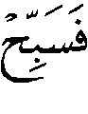 ؛ لأن معناه نزه الله بذكر اسمه ، ويؤيده ما روي عن ابن عباس أن معنى سبِّح : صلِّ باسم ربك ، أي صلِّ واذكر في الصلاة اسم ربك ، والأعلى يحتمل أن يكون صفة ... " ⁽⁾ .
وقال ابن القيم عند هذه الآية : " إن الذكر الحقيقي محله القلب لأنه ضد النسيان ، والتسبيح نوع من الذكر ، فلو أطلق الذكر والتسبيح لما فهم منه إلا ذلك دون اللفظ باللسان ، والله تعالى أراد من عباده الأمرين جميعاً ، ولم يقبل الإيمان وعقد الإسلام إلا باقترانهما ، واجتماعهما ، فصار معنى الآيتين سبح ربك بقلبك ولسانك ، واذكر ربك بقلبك ولسانك ، فأقحم الاسم تنبيهاً على هذا المعنى حتى لا يخلو الذكر والتسبيح من اللفظ باللسان ؛ لأن ذكر القلب متعلقه المسمى المدلول عليه بالاسم دون ما سواه والذكر باللسان متعلقه اللفظ مع مدلوله ؛ لأن اللفظ لا يراد لنفسه فلا يتوهم أحد أن اللفظ هو المسبح دون ما يدل عليه من المعنى " ⁽⁾ .
واختاره بعض المفسرين ، وممن اختاره الفراء ، وابن جرير ، والزجاج ، والنحاس ، وشيخ الإسلام - كما تقدم - ، وأبو السعود⁽⁾ ، والسعدي⁽⁾ ، والشنقيطي⁽⁾ .
وقال الألوسي - بعد ذكر أقوال المفسرين في الآية - : " وأنا أقول : إن كان سبح بمعنى نزه فكلا الأمرين من كون اسم مقحماً وكونه غير مقحم ، وتعلق التسبيح به على الوجه الذي سمعت محتمل غير بعيد ، وإذا كان معناه : قل سبحان الله ؛ كما هو معروف فيما بينهم ، فكونه مقحماً متعين ؛ إذْ لم يُسمع سلفاً وخلفاً من يقول : سبحان اسم ربي الأعلى ، أو سبحان الله ، والأخبار ظاهرة في ذلك " ⁽⁾ .
قال القرطبي : " يستحب للقارئ إذا قرأ أن يقول : سبحان ربي الأعلى ، قاله النبي  ، وقاله جماعة من الصحابة والتابعين " ⁽⁾ .
القول الثاني : أن الاسم صلة ، والمعنى نزه ربك الأعلى عما يقول فيه الملحدون ، ويصفه به المبطلون⁽⁾ ، والمقصود تعظيم المسمى⁽⁾ ، كما قال لبيد :
ومن يبك حولاً كاملاً فقد اعتذر⁽⁾ |  | إلى الحول ثم اسم السلام عليكما
قال الرازي : " المذكور إذا كان في غاية العظمة لا يذكر هو ، بل يذكر اسمه ، فيقال : سبح اسمه ، ومجد ذكره ، كما يقال : سلام على المجلس العالي " ، وذكر قول لبيد ، وقال : " وهذه طريقة مشهورة في اللغة " ⁽⁾ .
وأجاب شيخ الإسلام عن الاستدلال بهذا البيت - كما تقدم - بأن مراده : ثم النطق بهذا الاسم وذِكره .
وإلى هذا القول ذهب من قال إن الاسم⁽⁾ هو المسمى⁽⁾ .
ويناقش بأن الأصل عدم الزيادة ، ورده شيخ الإسلام ، كما تقدم بأن فيه تناقضاً .
واختاره بعض المفسرين ، كالسمرقندي⁽⁾ ، والسمعاني⁽⁾ .
قال الرازي : " وهو اختيار جمع من المحققين ، قالوا : لأن الاسم في الحقيقة لفظةٌ مؤلفةٌ من حروف ولا يجب تنْزيهها كما يجب في الله تعالى ، ولكن المذكور إذا كان في غاية العظمة لا يذكر هو ، بل يذكر اسمه ، فيقال : سبح اسمَه ، ومجِّد ذكرَه كما يقال سلام على المجلس العالي ... " ⁽⁾ .
وقال بعضهم : والاسم قد يقحم لضرب من التعظيم على سبيل الكناية⁽⁾ .
واستدلوا بقراءة ابن عمر - رضي الله عنهما - : ( سبحان ربي الأعلى )⁽⁾ .
وما ورد عن علي  أنه كان إذا قرأ قال : سبحان ربي الأعلى⁽⁾ ، وهكذا روي عن ابن عباس - رضي الله عنهما -⁽⁾ .
قال ابن عطية : " وهي في مصحف أبي بن كعب كذلك ، وهي قراءة أبي موسى الأشعري ، وابن الزبير ، ومالك بن دينار⁽⁾ " ⁽⁾ .
وروي عن ابن عباس - رضي الله عنهما - أن النبي  كان إذا قرأ ، قال : سبحان ربي الأعلى⁽⁾ .
قال الثعلبي : " وكذلك روي عن علي وأبي موسى⁽⁾ وابن عمر⁽⁾ ، وابن عباس ، وابن الزبير⁽⁾ أنهم كانوا يفعلون ذلك⁽⁾ ، ورواه قتادة عن النبي  مرسلاً⁽⁾ ، وروي عن عمر ⁽⁾ .
وحديث عقبة بن عامر الجهني ، قال : لما نزلت 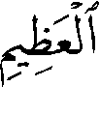 قال لنا رسول الله  : " اجعلوها في ركوعكم " ، فلما نزلت ، قال : " اجعلوها في سجودكم " ⁽⁾ .
وهذه الآثار ليس فيها دلالة على أن الاسم في الآية ، صلة ، بل فيها الامتثال للأمر المذكور .
والراجح - والله تعالى أعلم - القول الأول ، وأن المراد تسبيح الاسم ، وأن الاسم ليس بصلة ؛ لأن الأصل عدم الزيادة ، ولا يلزم من هذا القول أن يقول الإنسان عند تسبيحه : سبحان اسم ربي ، بل المراد النطق باسم الله تعالى ، وتنْزيه أسمائه تعالى عمّا لا يليق بها ، وتقدم تقرير ذلك .
سورة الأعلى : الآية 3

قال تعالى :  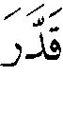 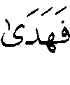  ⁽⁾ .
رجح شيخ الإسلام أن قوله : ، عام لوجوه الهدايات في الإنسان والحيوان .
قال - رحمه الله - عند هذه الآية : " قال ابن عطية : وقوله عام لوجوه الهدايات في الإنسان والحيوان ، وقد خصص بعض المفسرين أشياء من الهدايات فقال الفراء : معناه هدى وأضل واكتفى بالواحد لدلالتها على الأخرى . قال : وقال مقاتل والكلبي : هدى إلى وطء الذكور للإناث . وقيل : هدى المولود عند وضعه إلى مص الثدي . وقال مجاهد : هدى الناس للخير والشر والبهائم للمراتع . قال ابن عطية : وهذه الأقوال مثالات والعموم في الآية أصوب في كل تقدير وفي كل هداية .
وقد ذكر أبو الفرج بن الجوزي هذه الأقوال وغيرها فذكر سبعة أقوال : قدر السعادة والشقاوة وهدى للرشد والضلالة ؛ قاله مجاهد . وقيل : جعل لكل دابة ما يصلحها وهداها إليه ، قاله عطاء . وقيل : قدر مدة الجنين في الرحم ثم هداه للخروج ؛ قاله السدي . وقيل : قدرهم ذكراناً وإناثاً وهدى الذكور لإتيان الإناث ، قاله مقاتل . وقيل : قدر فهدى وأضل فحذف ( وأضل ) ؛ لأن في الكلام ما يدل عليه ؛ حكاه الزجاج . وقيل : قدر الأرزاق وهدى إلى طلبها ; وقيل : قدر الذنوب فهدى إلى التوبة ؛ حكاهما الثعلبي .
قلت : القول الذي حكاه الزجاج هو قول الفراء وهو من جنس قوله : ( إن نفعت وإن لم تنفع ) ومن جنس قوله : ( سرابيل تقيكم الحر والبرد ) ، وقد تقدم ضعف مثل هذا ؛ ولهذا لم يقله أحد من المفسرين ، والأقوال الصحيحة هي من باب المثالات كما قال ابن عطية ، وهكذا كثير من تفسير السلف يذكرون من النوع مثالاً لينبهوا به على غيره ، أو لحاجة المستمع إلى معرفته ، أو لكونه هو الذي يعرفه ؛ كما يذكرون مثل ذلك في مواضع كثيرة . كقوله : 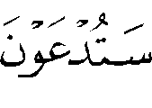 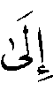  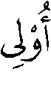 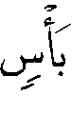 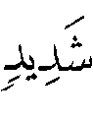 ⁽⁾ ، وقوله : 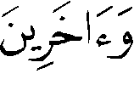
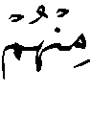 ⁽⁾ ، وقوله : 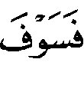   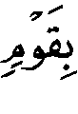 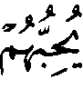 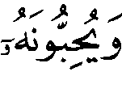 ⁽⁾ ، وقوله : 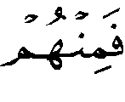 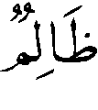 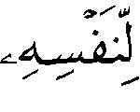 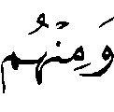 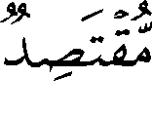 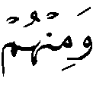 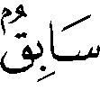 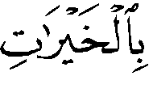 ⁽⁾ ، وكذلك تفسير :
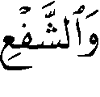 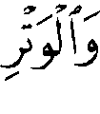 ⁽⁾ ، و 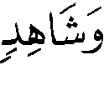 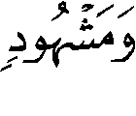 ⁽⁾ ، وغير ذلك وقوله : 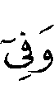 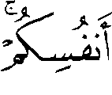 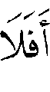 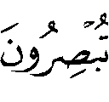  ⁽⁾ ، وأمثال ذلك كثير من تفسيرهم هو من باب المثال ، ومن ذلك قولهم : إن هذه الآية نزلت في فلان وفلان ، فبهذا يمثل بمن نزلت فيه ؛ نزلت فيه أو لا ؟ ، وكان سبب نزولها لا يريدون به أنها آية مختصة به كآية اللعان وآية القذف وآية المحاربة ونحو ذلك ، لا يقول مسلم إنها مختصة بمن كان نزولها بسببه ، واللفظ العام وإن قال طائفة إنه يقصر على سببه فمرادهم على النوع الذي هو سببه ، لم يريدوا بذلك أنه يقتصر على شخص واحد من ذلك النوع " ⁽⁾ .

الدراسة :
ذكر ابن الجوزي⁽⁾ في هذه الآية سبعة أقوال ، تقدم ذكرها في كلام شيخ الإسلام⁽⁾ ، وإليك بيانها مع ذكر من قال بها من السلف ، ومن بعدهم من المفسرين .
القول الأول : قدَّر الشقاوة والسعادة ، وهدى للرشد والضلالة ؛ وبه قال مجاهد ، فقد روي عنه أن قال عند هذه الآية : " هدى الإنسان للشقوة والسعادة وهدى الأنعام لمراتعها " ⁽⁾ .

القول الثاني : جعل لكل دابة ما يصلحها وهداها إليه ؛ ونسبه لعطاء .

القول الثالث : قَدَّر مدة الجنين في الرحم ثم هدى للخروج⁽⁾ ؛ ونسبه للسُّدِّي .

القول الرابع : قدَّرهم ذكوراً وإناثاً ، وهدى الذكر لإتيان الأنثى ؛ ونسبه الثعلبي⁽⁾ لمقاتل ، ونسبه الثعلبي⁽⁾ وابن عطية⁽⁾ للكلبي .
قال الفراء : " قدّر خلقه ، فهدى الذكر لمأْتى الأنثى من البهائم " ⁽⁾ .
واختاره ابن قتيبة⁽⁾ .

القول الخامس : قدَّر فهدى وأَضَلَّ ، فحذف ( وأَضَلَّ ) لأن في الكلام دليلاً عليه⁽⁾ .
قال الفراء : " ويقال : قدّر فهدى وأَضَل ، فاكتفى من ذكر الضلال بذكر الهدى لكثرة
ما يكون معه " ⁽⁾ .
وقد ردَّ هذا القول شيخ الإسلام كما تقدم ، وغيره من المفسرين⁽⁾ .

القول السادس : قدَّر الأرزاق ، وهدى إلى طلبها ، ذكره الماوردي ، وابن الجوزي .

القول السابع : قدَّر الذنوب ، وهدى إلى التوبة⁽⁾ .
وقد رجّح شيخ الإسلام عموم الآية – كما تقدم - ، ونقل قول ابن عطية : " وهذه الأقوال مثالات ، والعموم في الآية أصوب في كل تقدير وكل هداية " .
وهذا الذي رجحه ابن جرير ، حيث قال - بعد أن ذكر الأقوال في الآية - :
" والصواب من القول في ذلك عندنا : أن الله عمَّ بقوله ، الخبرَ عن هدايته خلقه ، ولم يخصص من ذلك معنى دون معنى ، وقد هداهم لسبيل الخير والشر ، وهدى الذكور لمأتى الإناث ، فالخبر على عمومه ، حتى يأتي خبر تقوم به الحجة ، دالٌّ على خصوصه " ⁽⁾ .
واختار القول بالعموم جماعة من المفسرين ، منهم الزمخشري⁽⁾ ، والثعالبي⁽⁾ ، وابن جُزي حيث قال : " المعنى : قدَّر لكل حيوان ما يصلحه فهداه إليه وعرّفه وجه الانتفاع به " ، ثم ذكر الأقوال الأخرى في الآية ، ثم قال : " وهذه الأقوال أمثلة ، والأول أعمُّ وأرجح ، فإن هداية الإنسان وسائر الحيوانات إلى مصالحها باب واسع فيه عجائب وغرائب " ⁽⁾ .
وممن اختار هذا القول ، وأن هذه الأقوال المذكورة مثالات أبو حيان⁽⁾ .
وممن اختار القول بالعموم ابن القيم ، حيث ذكر الأقوال في الآية ، ثم قال : " قلت : الآية أعمُّ من هذا كله من ذكر أحدهما بالآخر ، قلت : الآية أعم وأضعف الأقوال فيها قول الفراء ؛ إذ المراد هاهنا الهداية العامة لمصالح الحيوان في معاشه ، ليس المراد هداية الإيمان والضلال بمشيئته ، وهو نظير قوله ربنا :  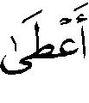  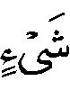 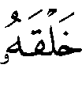 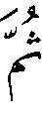 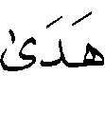 ⁽⁾ ، فإعطاء الخلق إيجاده في الخارج والهداية التعليم ، والدلالة على سبيل بقائه وما يحفظه ويقيمه ، وما ذكر مجاهد فهو تمثيل منه لا تفسير مطابق للآية ؛ فإن الآية شاملة لهداية الحيوان كله ، ناطقه وبهيمه ، طيره ودوابه ، فصيحه وأعجمه ، وكذلك قول من قال إنه هداية الذكر لإتيان الأنثى تمثيل أيضاً ، وهو فرد واحد من أفراد الهداية التي لا يحصيها إلا الله ، وكذلك قول من قال : هداه للمرعى ؛ فإن ذلك من الهداية ، فإن الهداية إلى التقام الثدي عند خروجه من بطن أمه والهداية إلى معرفته أمه دون غيرها حتى يتبعها أين ذهبت ، والهداية إلى قصد ما ينفعه من المرعى دون ما يضره منه ، وهداية الطير والوحش والدواب إلى الأفعال العجيبة التي يعجز عنها الإنسان ، كهداية النحل إلى سلوك السبل التي فيها مراعيها على تباينها ، ثم عودها إلى بيوتها من الشجر والجبال وما يغرس بنو آدم" ⁽⁾ .
واختاره ابن كثير ، حيث قال : " وهذه الآية كقوله تعالى إخباراً عن موسى أنه قال لفرعون  ، أي : قدر قدراً وهدى الخلائق إليه " ⁽⁾ .
والسعدي وقال : " وهذه الهداية العامة ، التي مضمونها أنه هدى كل مخلوق لمصلحته " ⁽⁾ .
والشوكاني⁽⁾ ، والألوسي⁽⁾ ، وابن عاشور⁽⁾ .
والراجح - والله أعلم - ما اختاره شيخ الإسلام ومن وافقه من أن هذه الأقوال المذكورة في الآية من باب ذكر المثال ، وأن الآية عامة في جميع أنواع الهدايات ؛ لعدم الدليل على تخصيص شيء منها ، وإذا أمكن حملُ الآية على جميع المعاني المذكورة فيها ، فهو أولى .
سورة الأعلى : الآية 9

قال تعالى : 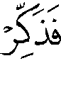  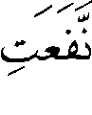   ⁽⁾ .
اختار شيخ الإسلام أن الأمر بالتذكير في الآية عام ، وأنها مثل قوله تعالى :
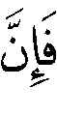  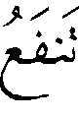 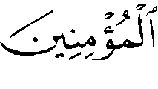 ⁽⁾ ونحوها ، وأن التذكير المطلق العام ينفع جميع الناس ، فمنهم من يتذكر وينتفع ، ومنهم من تقوم عليه الحجة ويستحق العذاب على ذلك ، فيكون عبرةً لغيره ، فيحصل بتذكيره نفع أيضاً ، وأن الشرط المذكور في الآية يراد به ما لم ينفع أصلاً ، وهو ما لم يؤمر به ، كمن أخبر أنه لا يؤمن ، وكذلك من لم يصغ إليه ولم يستمع لقوله ، وكذلك من ظهر أن الحجة قامت عليه وأنه لا يهتدي ، فإنه لا يكرر التبليغ عليه .
وللشيخ كلام طويل على هذه الآية أقتبس بعضه ، وأذكر مضمون بعضه الآخر .
قال - رحمه الله - : " فقوله : كقوله : إن الذكرى تنفع المؤمنين ، وقوله : و هي الشرطية . وحكى الماوردي أنها بمعنى ( ما ) ، وهذه تكون ( ما ) المصدرية ، وهي بمعنى الظرف , أي : ذكر ما نفعت , ما دامت تنفع ، ومعناها قريب من معنى الشرطية ، وأما إن ظن ظان أنها نافية فهذا غلط بيِّن ؛ فإن الله لا ينفي نفع الذكرى مطلقاً وهو القائل : 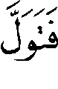 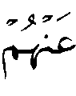   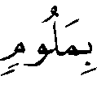  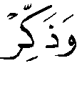   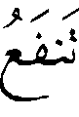 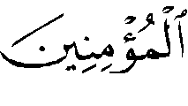 ⁽⁾ , ثم قال : وعن⁽⁾ : : إن قبلت الذكرى . وعن مقاتل : فذكر وقد نفعت الذكرى . وقيل : ذكر إن نفعت الذكرى وإن لم تنفع ؛ قاله طائفة , أولهم الفراء , واتبعه جماعة , منهم النحاس , والزهراوي⁽⁾ ، والواحدي ، والبغوي ولم يذكر غيره . قالوا : وإنما لم يذكر الحال الثانية كقوله : 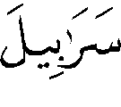 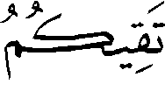 ⁽⁾ وأراد الحر والبرد ، وإنما قالوا هذا لأنهم قد علموا أنه يجب عليه تبليغ جميع الخلق وتذكيرهم سواء آمنوا أو كفروا ، فلم يكن وجوب التذكير مختصاً بمن تنفعه الذكرى ؛ كما قال في الآية الأخرى : 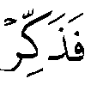   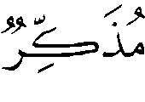  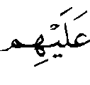 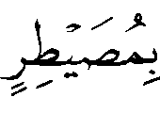 ⁽⁾ ، وقال : 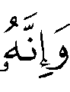 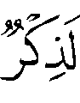  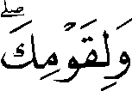 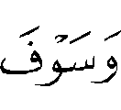 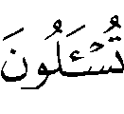 ⁽⁾ ، وقال : 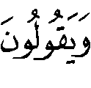 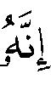 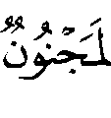     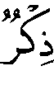 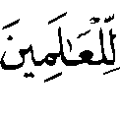 ⁽⁾ ، وقال : 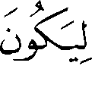 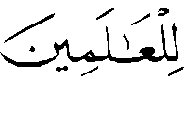 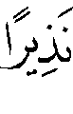 ⁽⁾ ، وهذا الذي قالوه [ له ] معنى صحيح ، وهو قول الفراء وأمثاله [ لكن ] لم يقله أحد من مفسري السلف ، ولهذا كان أحمد بن حنبل ينكر على الفراء وأمثاله ما ينكره ويقول : كنت أحسب الفراء رجلاً صالحاً حتى رأيت كتابه في معاني القرآن .
وهذا المعنى الذي قالوه مدلول عليه بآيات أخر ، وهو معلوم بالاضطرار من أمر
الرسول فإن الله بعثه مبلغاً ومذكراً لجميع الثقلين الإنس والجن ، لكن ليس هو معنى هذه الآية ، بل معنى هذه يشبه قوله : 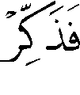 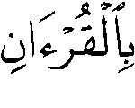  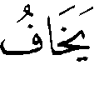 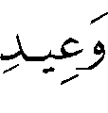 ⁽⁾ ، وقوله :
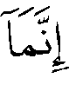  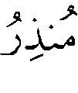  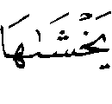 ⁽⁾ ، وقوله :  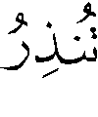   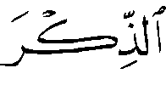 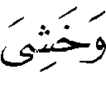 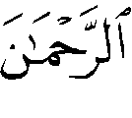 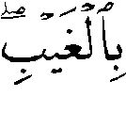 ⁽⁾ ، وقوله :    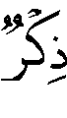 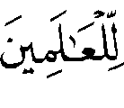  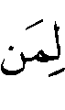 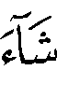   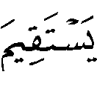 ⁽⁾ ، فالقرآن جاء بالعام والخاص ، وهذا كقوله : 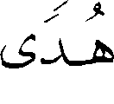 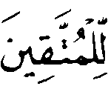 ⁽⁾ ، ونحو ذلك ، وسبب ذلك أن التعليم والتذكير والإنذار والهدى ونحو ذلك ، له فاعل وله قابل ، فالمعلم المذكر يعلم غيره ثم ذلك الغير قد يتعلم ويتذكر وقد لا يتعلم ولا يتذكر ، فإن تعلم وتذكر فقد تم التعليم والتذكير ، وإن لم يتعلم ولم يتذكر فقد وجد أحد طرفيه وهو الفاعل دون المحل القابل ، فيقال في مثل هذا : علمته فما تعلم وذكرته فما تذكر وأمرته فما أطاع ، وقد يقال : ما علمته وما ذكرته ؛ لأنه لم يحصل تاماً ولم يحصل مقصوده فينفى لانتفاء كماله وتمامه ، وانتفاء فائدته بالنسبة إلى المخاطب السامع وإن كانت الفائدة حاصلة للمتكلم القائل المخاطب ، فحيث خص بالتذكير والإنذار ونحوه المؤمنون فهم مخصوصون بالتام النافع الذي سعدوا به ، وحيث عمم فالجميع مشتركون في الإنذار الذي قامت به الحجة على الخلق سواء قبلوا أو لم يقبلوا ".
وأجاب عن قول من قال : المعنى : إن نفعت الذكرى وإن لم تنفع قياساً على قوله تعالى : 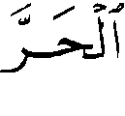 ، بجوابين :
أحدهما : أن تلك الآية ليس فيها حرف شرط عُلق به الحكم بخلاف هذه الآية ، وإذا عُلق الأمر بشرط كان مأموراً به في حال وجوده .
الثاني : أن قوله : ، على بابه ، وليس في الآية ذكر البرد ، وسياق السورة يدل على ذلك .
ثم قال - رحمه الله - : " فقوله : ، كما قال مفسرو السلف والجمهور على بابها ، قال الحسن : تذكرة للمؤمن ، وحجة على الكافر " ⁽⁾ .
ثم بيّن أن هذه الآية لا تمنع كون الكافر يبلغ القرآن لوجوه :
أحدها : أنه لم يخص قوما دون قوم لكن قال : وهذا مطلق بتذكير كل أحد ، وقوله : ، لم يقل : إن نفعت كل أحد ، بل أطلق النفع ، فقد أمر بالتذكير إن كان ينفع ، والتذكير المطلق العام ينفع ، فإن من الناس من يتذكر فينتفع به والآخر تقوم عليه الحجة ويستحق العذاب على ذلك فيكون عبرة لغيره فيحصل بتذكيره نفع أيضا فإن قيل : فعلى هذا كل تذكير قد حصل به نفع فأي فائدة في التقييد ؟ قيل : بل منه ما لم ينفع أصلاً وهو ما لم يؤمر به ، وذلك كمن أخبر الله أنه لا يؤمن ؛ فإنه لا يخص بتذكير بل يعرض عنه ، وكذلك كل من لم يصغ إليه ولم يستمع لقوله فإنه يعرض عنه كما قال : ثم قال : 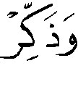  .
الوجه الثاني : أن الأمر بالتذكير أمر بالتذكير التام النافع كما هو أمر بالتذكير المشترك ، وهذا التام النافع يخص به المؤمنين المنتفعين ، فهم إذا آمنوا ذكرهم بما أنزل وكلما أنزل شيء من القرآن ذكرهم به ويذكرهم بمعانيه ويذكرهم [ بما ] نزل قبل ذلك ، بخلاف الذين قال فيهم :    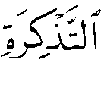 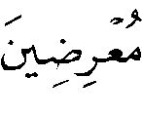  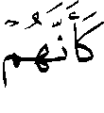 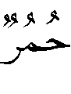 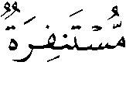   
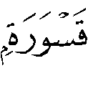 ⁽⁾ ، فإن هؤلاء لا يذكرهم كما يذكر المؤمنين إذا كانت الحجة قد قامت عليهم وهم معرضون عن التذكرة لا يسمعون ، فيكون مأموراً أن يذكر المنتفعين بالذكرى تذكيرا يخصهم به غير التبليغ العام الذي تقوم به الحجة ... " .
الوجه الثالث : أن قوله : يتناول التذكر والتذكير ، فإنه قال : ، فلا بد أن يتناول ذلك تذكيره ، ثم قال : 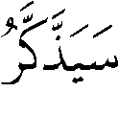  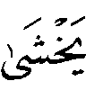  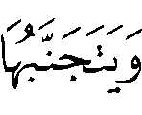 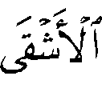  ⁽⁾ ، والذي يتجنبه الأشقى هو الذي فعله من يخشى ، وهو التذكر ، فضمير الذكرى هنا يتناول التذكر ؛ وإلا فمجرد التذكير الذي قامت به الحجة لم يتجنبه أحد ، لكن قد يراد بتجنبها أنه لم يستمع إليها ولم يصغ كما قال :  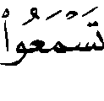  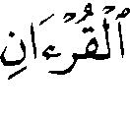 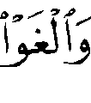  ⁽⁾ ، والحجة قامت بوجود الرسول المبلغ وتمكنهم من الاستماع والتدبر لا بنفس الاستماع ، فتذكيره نافع لا محالة كما تقدم وهذا يناسب الوجه الأول .
وقد ذكر بعضهم أن هذا يراد به توبيخ من لم يتذكر من قريش قال ابن عطية : اختلف الناس في معنى قوله : فقال الفراء والنحاس والزهراوي : معناه ( وإن لم تنفع ) فاقتصر على الاسم الواحد لدلالته على الثاني .
قال : وقال بعض الحذاق : قوله : اعتراض بين الكلامين على جهة التوبيخ لقريش ، أي :إن نفعت الذكرى في هؤلاء الطغاة العتاة ، وهذا كنحو قول الشاعر :
ولكن لا حياة لمن تنادي |  | لقد أسمعت لو ناديت حياً
وهذا كله كما تقول لرجل : ( قل لفلان واعذله إن سمعك ) إنما هو توبيخ للمشار إليه .
قلت : هذا القائل هو الزمخشري وهذا القول فيه بعض الحق ؛ لكنه أضعف من ذاك القول من وجه آخر ، فإن مضمون هذا القول أنه مأمور بتذكير من لا يقبل ولا ينفع بالذكرى دون من يقبل كما قال : إن نفعت الذكرى في هؤلاء الطغاة العتاة ، وكما أنشده في البيت . ثم البيت الذي أنشده خبر عن شخص خاطب آخر ، فيقول : لقد أسمعت لو كان من تناديه حياً ، وهذا كقوله :  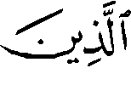 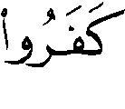 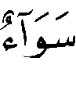 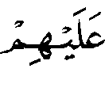 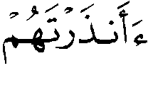   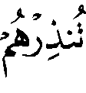  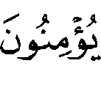 ⁽⁾ ، وقوله : 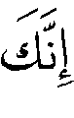  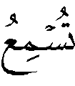 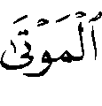    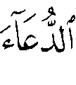  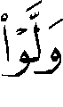 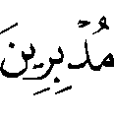  ⁽⁾ ، وقوله : 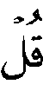  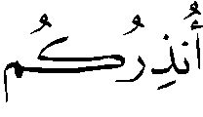 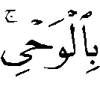  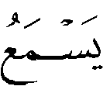 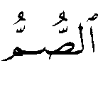 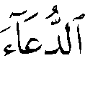 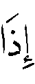  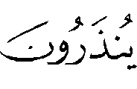  ⁽⁾ ، فهذا يناسب معنى البيت وهو خبر خاص ، وأما الأمر بالإنذار فهو مطلق عام ، وإن كان مخصوصا فالمؤمنون أحق بالتخصيص كما قال : وقال : ، ليس الأمر مختصاً بمن لا يسمع ، كيف وقد قال بعد ذلك : فهذا الذي يخشى هو ممن أمره بتذكيره وهو ينتفع بالذكرى ، فكيف لا يكون لهذا الشرط فائدة إلا ذم من لم يسمع ؟ وأما قول القائل : ( قل لفلان واعذله إن سمعك ) ، فهذا وأمثاله يقوله الناس لمن يظنون أنه لا يقبل ولكن يرجون قبوله ، فهم يقصدون توبيخه على تقدير الرد لا على تقدير القبول ، فيقولون : ( قل له إن كان يسمع منك ) و( قل له إن كان يقبل ) و( انصحه إن كان يقبل النصيحة ) وهو كله من هذا الباب ... " .
ثم ذكر أن التذكر اسم جامع لكل ما أمر الله بتذكره ، وأن فيه ما يَخُصُّ ويَعمُّ⁽⁾ .

الدراسة :
اختلف المفسرون في معنى الآية على أقوال ستة :
القول الأول : أن الأمر بالتذكير في الآية عام لجميع الناس ، وأن المراد بالشرط من عُلم عدم انتفاعه بالذكرى بعد تبليغه ، وقيام الحجة عليه ، وهذا الذي اختاره شيخ الإسلام كما تقدم ، وبنحو قوله قال بعض المفسرين ، وإليك نصوصاً من كلامهم .
قال ابن جرير : " وقوله 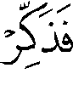 ، أمر من الله لنبيه  بتذكير جميع الناس ، ثم قال : إن نفعت الذكرى هؤلاء الذين قد آيستك من إيمانهم " ⁽⁾ .
واختار ابن عاشور أن الأمر بالتذكير عام ، وأن الشرط في الآية فيه تعريض بأن في القوم من لا تنفعه الذكرى ، وإليك نص كلامه في هذا : " وجملة  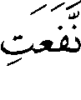 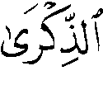 معترضة بين الجملتين المعلّلة وعِلتها ، وهذا الاعتراض منظور فيه إلى العموم الذي اقتضاه حذف مفعول أي فدم على تذكير الناس كلهم إن نفعت الذكرى جميعهم ، أي : وهي لا تنفع إلا البعض وهو الذي يؤخذ به من قوله : 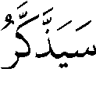  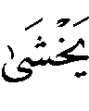 الآية .
فالشرط في قوله : جملة معترضة ، وليس متعلقاً بالجملة ولا تقييداً لمضمونها ؛ إذ ليس المعنى : فذكر إذا كان للذكرى نفع ، حتى يفهم منه بطريق مفهوم المخالفة : أن لا تُذَكِّر إذا لم تنفع الذكرى ، إذ لا وجه لتقييد التذكير بما إذا كانت الذكرى نافعة ؛ إذ لا سبيل إلى تعرف مواقع نفع الذكرى ، ولذلك كان قوله تعالى : 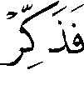 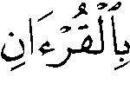  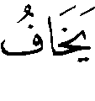 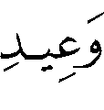 مؤولاً بأن المعنى فذكر بالقرآن ، فيتذكر من يخاف وعيد ، بل المراد فذكِّر كافة إن كانت الذكرى تنفع جميعَهم ، فالشرط مستعمل في التشكيك لأن أصل الشرط بـ( إنْ ) أن يكون غير مقطوع بوقوعه ، فالدعوة عامة وما يعلمه الله من أحوال الناس في قبول الهدى وعدمه أمر استأثر الله بعلمه ، فأبو جهل مدعو للإيمان والله يعلم أنه لا يؤمن لكن الله لم يخصّ بالدعوة من يرجى منهم الإيمان دون غيرهم ، والواقع يكشف المقدور ، وهذا تعريض بأن في القوم من لا تنفعه الذكرى ... " ⁽⁾ .
وللشنقيطي في الآية رأي يشبه رأي شيخ الإسلام حيث قال : " هذه الآية الكريمة يفهم منها أن التذكير لا يطلب إلا عند مظنة نفعه ، بدليل ( إن ) الشرطية ، وقد جاءت آيات كثيرة تدل على الأمر بالتذكير مطلقاً، كقوله : 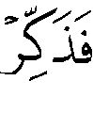   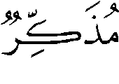 ، وقوله : 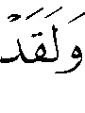 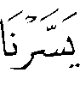 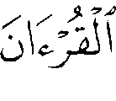  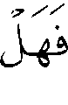  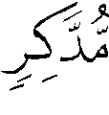  ⁽⁾ ، وأجيب عنها بأجوبة كثيرة " ، ثم ذكرها - وقد تقدم ذكرها في الأقوال والنقول السابقة - ، ثم قال : " والذي يظهر لمقيد هذه الحروف - عفا الله عنه - ، هو بقاء الآية الكريمة على ظاهرها ، وأنه  بعد أن يكرر للذكرى تكريراً تقوم به حجة الله على خلقه ، مأمور بالتذكير عند ظن الفائدة ، أما إذا عَلم الفائدة⁽⁾ فلا يؤمر بشيء هو عالم أنه لا فائدة فيه ؛ لأن العاقل لا يسعى إلى ما لا فائدة فيه .
وقد قال الشاعر :
لشيء بعيد نفعه الدهر ساعيا |  | لما نافع يسعى اللبيب فلا تكن  ج
وهذا ظاهر ، ولكن الخفاء في تحقيق المناط ، وإيضاحه أن يقال : بأي وجه يتيقن عدم إفادة الذكرى ، حتى يباح تركها .
وبيان ذلك أنه تارة يعلمه بإعلام الله به ، كما وقع في أبي لهب ، حيث قال تعالى :
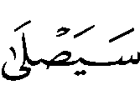 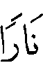 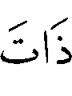   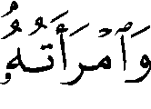 ⁽⁾ ، فأبو لهب هذا وامرأته لا تنفع فيهما الذكرى ؛ لأن القرآن نزل بأنهما من أهل النار بعد تكرار التذكير لهما ، تكراراً تقوم عليهما به الحجة ، فلا يلزم النبيّ  بعد علمه بذلك أن يذكرهما بشيء لقوله تعالى في هذه الآية : 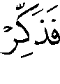 .
وتارة يعلم ذلك بقرينة الحال ، بحيث يبلغ على أكمل وجه ، ويأتي بالمعجزات الواضحة ، فيعلم أن بعض الأشخاص عالم بصحة نبوته ، وأنه مصر على الكفر عناداً ولجاجاً ، فمثل هذا لا يجب تكرير الذكرى له دائماً ، بعد أن تكرر عليه تكريراً تلزمه به الحجة " ⁽⁾ .

القول الثاني : أن ( إن ) شرطية ، والمعنى : إن قبلت الذكرى⁽⁾ ، قال ابـن كثير : " أي : ذكِّر حيث تنفع التذكرة ، ومن ههنا يؤخذ الأدب في نشر العلم ، فلا يضعه عند غير أهله " ⁽⁾ .
واختار هذا القول السعدي ، وقال : " ، أي : ما دامت الذكرى مقبولة ، والموعظة مسموعة ، سواء حصل من الذكرى جميع المقصود أو بعضه ، ومفهوم الآية : أنه إن لم تنفع الذكرى بأن كان التذكير يزيد في الشر ، أو ينقص من الخير لم تكن الذكرى مأموراً بها ، بل منهياً عنها " ⁽⁾ .

القول الثالث : أن ( إن ) شرطية ، والمعنى : إن نفعت وإن لم تنفع⁽⁾ ، ونُسب إلى الفراء⁽⁾.
واختاره الواحدي أيضاً ، وقال : " والمعنى : إن نفعت أو لم تنفع ؛ لأن النبي  بعث مبلغاً للإعذار والإنذار ، فعليه التذكير في كل حال، نفع أو لم ينفع ، ولم يذكر الحالة الثانية كقوله : 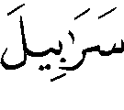 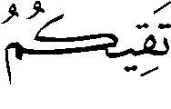 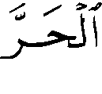 الآية ، وقد نبه الله تعالى على تفصيل الحالتين بقوله سيتعظ بالقرآن من يخشى الله 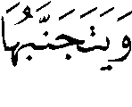 ويتجنب الذكرى 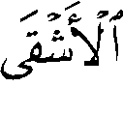   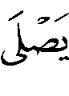 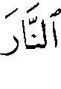   العظيمة الفظيعة ؛ لأنها أعظم وأشد حراً من نار الدنيا " ⁽⁾ ،
واختاره أيضاً البغوي ، وقال : " والمعنى : نفعت أو لم تنفع ، ولم يذكر الحالة الثانية ، كقوله : ، وأراد الحر والبرد جميعاً " ⁽⁾. كما اختاره الشوكاني⁽⁾ ، وممن قال به الزهراوي ، والنحاس⁽⁾.
وقد رده شيخ الإسلام كما تقدم ، وقال عنه ابن جزي : " وهذا بعيد ، وليس عليه الرونق الذي على الأول " ⁽⁾ ، وضعَّفه ابن عاشور⁽⁾ .

القول الرابع : أنها بمعنى ( ما ) ، والتقدير : فذكر ما نفعت الذكرى⁽⁾.
وتقدم قول شيخ الإسلام إن ( ما ) هنا مصدرية ، وهي بمعنى الظرف ، أي : ما دامت تنفع الذكرى ، وأن معناها قريب من معنى الشرطية ، وعلى هذا يكون هذا القول بمعنى القول الأول .

القول الخامس : أنها بمعنى ( قد ) ، والتقدير : قد نفعت الذكرى ، قاله مقاتل⁽⁾.
قال السَّمين : " وهو بعيد جداً " ⁽⁾.
وذكر النحاس في الإعراب جواباً آخر : " أن الذكرى تنفع بكل حالٍ فيكون المعنى : فذكر إن كنت تفعل ما أمرت به " ⁽⁾ .
وقال السمعاني : " فإن قال قائل : كيف قال : إن نفعت الذكرى ، وهو مأمور بالتذكير على العموم ، نفعت أو لم تنفع ؟ والجواب من وجهين : أحدهما : أن معنى قوله: ، إذْ نفعت الذكرى ، مثل قوله تعالى : 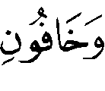   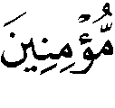  ⁽⁾ ، ومعناه : إذ كنتم مؤمنين ، والوجه الثاني : ذكِّر بكل حال ، فقد نفعت الذكرى ، فهو تعليق بمتحقق ، والمعنى : إن نفعت ، وقد نفعت " ⁽⁾.
القول السادس : أن قوله تعالى : اعتراض بين الكلامين على جهة التوبيخ لقريش ، والمعنى : إن نفعت هؤلاء الطغاة العتاة ، وهـذا قول الزمخشري⁽⁾ ، وتقدم إيراد الشيخ له واعتراضُه عليه .
واختار هذا القول أيضاً بعض المفسرين ، منهم ابن جزي⁽⁾.
قال الزمخشري : " فإن قلت كان الرسول  مأموراً بالذكرى نفعت أو لم تنفع فما معنى اشتراطه النفع ؟ قلت : هو على وجهين :
أحدهما : أن رسول الله  قد استفرغ مجهوده في تذكيرهم وما كانوا يزيدون على زيادة الذكرى إلا عتواً وطغياناً ، وكان النبي  يتلظى حسرة وتلهفاً ويزداد جداً في تذكيرهم وحرصاً عليه ، فقيل له :   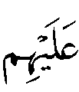 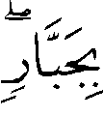 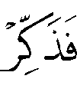 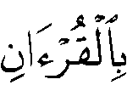  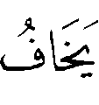 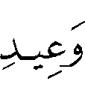 ⁽⁾ ، وأعرض عنهم وقل سلام ، وذكر إن نفعت الذكرى ، وذلك بعد إلزام الحجة بتكرير التذكير .
والثاني : أن يكون ظاهره شرطاً ومعناه ذمَّاً للمذكرين وإخباراً عن حالهم واستبعاداً لتأثير الذكرى فيهم وتسجيلاً عليهم بالطبع على قلوبهم ، كما تقول للواعظ : عظ المكاسين إن سمعوا منك ؛ قاصداً بهذا الشرط استبعاد ذلك ، وأنه لن يكون فيقبل التذكرة وينتفع بها  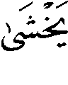 الله وسوء العاقبة فينظر حتى يقوده ويفكر النظر إلى اتباع الحق فأمّا هؤلاء فغير خاشين ولا ناظرين فلا تأمل أن يقبلوا منك " ⁽⁾.
وقوله : كقوله - جل ثناؤه - : سيذكر يا محمد إذا ذكَّرتَ الذين أمرتك بتذكيرهم من يخشى الله ، ويخاف عقابه 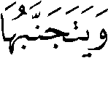 يقول : ويتجنب الذكرى 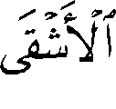 ، يعني أشقى الفريقين  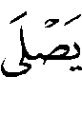 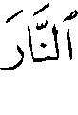  ⁽⁾ وهم الذين لم تنفعهم الذكرى " ⁽⁾.
والراجح - والله أعلم - ما ذهب إليه شيخ الإسلام والشنقيطي ، ومن وافقهما وأن الأمر بالتذكير في الآية عام ، كما ورد في آيات أخرى ، إلا ما علم النبي  أنه لا ينتفع وتقدم ذكر الأمثلة على ذلك ؛ لأن هذا هو الذي دل عليه القرآن .

(?) سورة الأعلى : الآية 1 .
(?) سورة الرحمن : الآية 78 .
(?) سورة آل عمران : الآية 159 .
(?) سورة المؤمنون : الآية 40 .
(?) سورة الواقعة : الآية 74 .
(?) مجموع الفتاوى 6/198 ، وتقدم ذكر هذا النص في آية الرحمن ، وتخريج أحاديثه .
(?) بدائع الفوائد 1/17 .
(?) وفي معنى  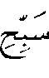  أقوال خمسة ذكرها ابن الجوزي 8/227 أحدها : قل سبحان ربي الأعلى ، قال الجمهور ، والثاني : عظم ، الثالث : صل بأمر ربك ، الرابع : نزه ربك عن السوء ، الخامس : نزه اسم ربك ذكرك إياه أن تذكره إلا وأنت معظم له خاشع له ، وانظر : ابن جرير 12/542 ، والماوردي 6/251 .
(?) معاني القرآن 3/256 .
(?) ذكره عنه الرازي 31/123 ، ولم أجده في الوسيط والوجيز .
(?) تفسيره 12/543 .
(?) معاني القرآن 5/315 .
(?) إعراب القرآن 5/203 ، وأيد قوله بحديث ابن عباس كان النبي  إذا قرأ 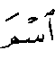  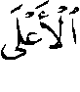 ، قال : " سبحان ربي الأعلى " ، وقد ذكره بإسناده .
(?) تفسيره 10/183 .
(?) تفسيره 10/183 ، وانظر : البغوي 4/475 ، وذكره ابن جرير 12/543 وقال : " وإنما عُني بالاسم : التسمية ، ولكن وضع الاسم مكان المصدر " .
(?) تفسيره 30/103 .
(?) تفسيره 16/280 باختصار يسير ، وقال السهيلي 2/563 : " والأعلى يحتمل أن يكون صفة للرب أو للاسم والأول أظهر " .
(?) تفسيره 2/563 .
(?) بدائع الفوائد 1/17 .
(?) تفسيره 9/143 .
(?) تفسيره ص920 .
(?) تفسيره 7/799 .
(?) تفسيره 30/103 .
(?) تفسيره 20/30 .
(?) تفسير الثعلبي 10/183 .
(?) انظر : تفسير الماوردي 6/251 ، وانظر : ص434 آية الرحمن .
(?) تقدم ذكر هذا البيت ص435 ، وانظر : السمعاني 6/206 ، والرازي 31/124 .
(?) تفسيره 31/124 ، وانظر : القاسمي 17/124 .
(?) حرر الرازي في تفسيره 31/124 الكلام على هذه المسألة تحريراً بالغاً ، وقال : " إن هذه المسألة في وصفها ركيكة ، والخوض في الاستدلال عليها أَرَكُّ " .
(?) انظر : الوسيط للواحدي 4/469 ، والسمعاني 5/206 ، والبغوي 4/475 ، والسهيلي 2/562 ، ورده الرازي 31/124 ، قالوا : لأنه لا أحد يقول سبحان اسم ربي .
(?) تفسيره 3/469 .
(?) تفسيره 6/206 .
(?) تفسيره 31/124 .
(?) انظر : تفسير الألوسي 30/102 .
(?) أخرجه ابن جرير 12/542 ، واستدل بها .
(?) أخرجه ابن جرير 12/542 ، واستدل بها ، وذكره في الدر 6/566 ، وعزاه للفريابي ، وابن أبي شيبة ، وعبد بن حميد .
(?) أخرجه عبد الرزاق 3/418 ، وابن جرير 12/542 ، وذكره في الدر 6/566 ، وعزاه أيضاً لابن أبي شيبة ، وعبد بن حميد ، واستدل بهما ابن عطية 16/281 ، والألوسي 30/102 .
(?) هو الإمام الزاهد أبو يحيى مالك بن دينار البصري ، من ثقات التابعين، وأعيان كتبة المصاحف، مات سنة 130.انظر سير أعلام النبلاء 5/362، والتقريب ص 517 رقم (6435)
(?) تفسيره 16/281 .
(?) أخرجه أحمد 1/232 ، وأبو داود 1/549 ح883 ، كتاب الصلاة ، باب الدعاء في الصلاة ، وقال : " خولف وكيع – أحد الرواة – في هذا الحديث ، رواه أبو وكيع وشعبة ، عن أبي إسحاق ، عن سعيد بن جبير عن ابن عباس موقوفاً " . وانظر : الدر 6/566 .
(?) وذكره في الدر 6/566 ، وعزاه للفريابي ، وابن أبي شيبة ، وعبد بن حميد ، وابن الأنباري في المصاحف .
(?) وذكره في الدر 6/566 ، وعزاه لسعيد بن منصور ، وعبد بن حميد ، وابن جرير ، وابن المنذر .
(?) ذكره في الدر 6/566 ، وعزاه لابن أبي شيبة وعبد بن حميد .
(?) تفسير الثعلبي 10/182 ، وانظر : ابن عطية 16/281 .
(?) أخرجه ابن جرير 12/542 ، وذكره في الدر 6/566 ، وعزاه لعبد بن حميد .
(?) ذكره في الدر 6/566 ، وعزاه لابن أبي شيبة .
(?) أخرجه أحمد 4/155 ، وأبو داود 1/542 ، ح869 ، كتاب الصلاة ، باب ما يقول الرجل في ركوعه وسجوده ، وابن ماجه 1/287 ح887 ، كتاب إقامة الصلاة ، باب التسبيح في الركوع والسجود ، وصححه الحاكم ووافقه الذهبي 2/477 .
(?) سورة الأعلى : الآية 3 .
(?) سورة الفتح : الآية 16 .
(?) سورة الجمعة : الآية 3 .
(?) سورة المائدة : الآية 54 .
(?) سورة فاطر : الآية 32 .
(?) سورة الفجر : الآية 3 .
(?) سورة البروج : الآية 3 .
(?) سورة الذاريات : الآية 21 .
(?) مجموع الفتاوى 16/146 – 148 ، وله كلام طويل حول الآية ، انظر : ص139 – 153 .
(?) انظر : زاد المسير 8/228 .
(?) يعتمد شيخ الإسلام غالباً في حصر الأقوال في الآية على تفسير ابن الجوزي ، ويحيل عليه في الغالب ، وقد لا يحيل .
(?) أخرجه ابن جرير 12/543 ، وذكره في الدر المنثور 6/566 ، وعزاه أيضاً لابن أبي حاتم ، والفريابي ، وعبد بن حميد ، وابن المنذر .
(?) وقيل : هدى المولود عند وضعه إلى مص الثدي ، ابن عطية 16/281 .
(?) في تفسيره 10/183 .
(?) في تفسيره 10/183 .
(?) في تفسيره 16/281 .
(?) معاني القرآن 3/256 .
(?) تأويل مشكل القرآن ص444 .
(?) انظر : معاني القرآن للزجاج 5/315 .
(?) معاني القرآن 3/256 ، وقد نسب إليه هذا القول ابن القيم ، والرازي 31/127 ، وابن عطية 16/281 ، وشيخ الإسلام ، وابن جزي 2/563 ، وغيرهم مع أنه لم يختره ، بل ذكره مؤخراً له بصيغة التمريض .
(?) قال ابن جزي : " وهذا بعيد " 2/563 .
(?) حكاها الثعلبي 10/183 ، وهناك أقوال أخرى في الآية ، انظر : تفسير الثعلبي 10/183 ، والماوردي 6/252 .
(?) تفسيره 12/543 .
(?) الكشاف 4/203 .
(?) تفسيره 5/577 .
(?) التسهيل 2/563 .
(?) تفسيره 8/453 .
(?) سورة طه : الآية 50 .
(?) شفاء العليل ص119 .
(?) تفسيره 4/534 .
(?) تفسيره ص920 .
(?) تفسيره 5/607 .
(?) تفسيره 30/104 .
(?) التحرير والتنوير 30/277 .
(?) سورة الأعلى : الآية 9 .
(?) سورة الذاريات : الآية 55 .
(?) سورة الذاريات : الآيتان 54 – 55 .
(?) قال ابن قاسم : بياض في الأصل .
(?) هو الإمام الحافظ ، محدث الأندلس ، أبو حفص ، عمر بن عبيد الله الذهلي القرطبي الزهراوي ، مات سنة 454هـ . تذكرة الحفاظ 3/1127 ، وطبقات الحفاظ 1/431 .
(?) سورة النحل : الآية 81 .
(?) سورة الغاشية : الآيتان 21 – 22 .
(?) سورة الزخرف : الآية 44 .
(?) سورة القلم : الآيتان 51 – 52 .
(?) سورة الفرقان : الآية 1 .
(?) سورة ق : الآية 45 .
(?) سورة النازعات : الآية 45 .
(?) سورة يس : الآية 11 .
(?) سورة التكوير : الآيتان 27 – 28 .
(?) سورة البقرة : الآية 2 .
(?) لم أجده .
(?) سورة المدثر : الآيات 49 – 51 .
(?) سورة الأعلى : الآيتان 10 – 11 .
(?) سورة فصلت : الآية 26 .
(?) سورة البقرة : الآية 6 .
(?) سورة النمل : الآية 80 .
(?) سورة الأنبياء : الآية 45 .
(?) مجموع الفتاوى 16/153 – 194 ، بتصرف واختصار .
(?) تفسير ابن جرير 12/545 .
(?) تفسيره 30/284 .
(?) سورة القمر : الآية 17 .
(?) هكذا في الأصل ، ولعله : إذا علم عدم الفائدة .
(?) سورة المسد : الآيتان 3 – 4 .
(?) دفع إيهام الاضطراب ص212 ، وانظر : تفسير جزء عمَّ للعثيمين ص164 .
(?) ذكره ابن الجوزي 8/229 .
(?) تفسيره 4/534 .
(?) تفسيره ص920 .
(?) ذكره ابن الجوزي 8/229 .
(?) نسبه إليه ابن عطية 16/283 ، وشيخ الإسلام كما تقدم ، وأبو حيان 8/454 ، والسَّمين في الدر 10/763 وغيرهم ، وليس في معانيه .
(?) الوسيط 4/470 .
(?) تفسيره 4/476 .
(?) فتح القدير 5/608 .
(?) نسبه إليهما ابن عطية 16/283 ، وأبو حيان 8/454 ،وشيخ الإسلام ، وغيرهم ، وقد ذكر النحاس هذا القول في الإعراب 5/206 مع قول آخر يأتي ذكره ولم يرجح .
(?) تفسيره 2/564 .
(?) التحرير والتنوير 30/285 .
(?) ذكره الماوردي 6/454 ، وابن الجوزي 8/229 .
(?) ذكره عنه ابن الجوزي 8/229 .
(?) الدر المصون 10/763 .
(?) إعراب القرآن 5/206 .
(?) سورة آل عمران : الآية 175 .
(?) تفسير السمعاني 6/210 ، وانظر : الدر المصون 10/763.
(?) حكاه ابن عطية عن بعض الحذاق ، قال شيخ الإسلام يريد بذلك الزمخشري ، ويأتي كلام الزمخشري بنصه ، فابن عطية ذكر مضمونه .
(?) تفسيره 2/564 ، وانظر : الدر المصون 10/673 .
(?) سورة ق : الآية 45 .
(?) تفسيره 4/204 ، وانظر : الألوسي 30/106 .
(?) سورة الأعلى : الآية 12 .
(?) تفسيره 12/546 ، وانظر : الرازي 31/131 ، فقد ذكر وجوهاً أخرى .

